Головное устройство Тойота 26006

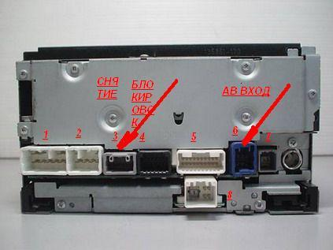

В головное устройство входят сигналы о скорости движения автомобиля (SPD)и положении ручного тормоза(PKB), и может быть еще информация о включении передачи заднего хода (REV)
